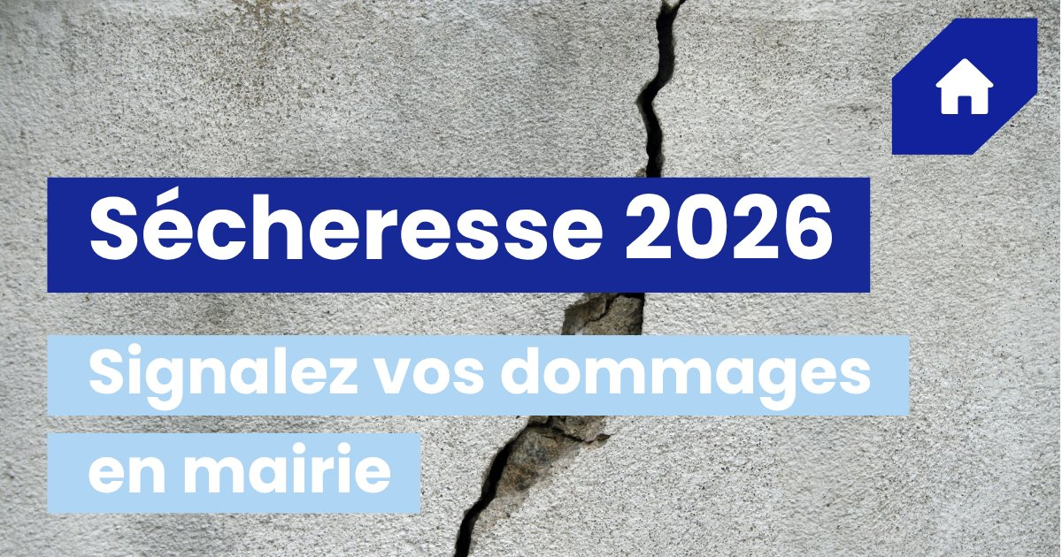

FISSURES LIÉES À LA SÉCHERESSE : SIGNALEZ-VOUS EN MAIRIE !
Si vous constatez l'apparition de fissures sur votre habitation susceptibles d'être liées à la sécheresse de cette année, vous êtes invités à vous signaler en mairie et à déposer un dossier avant le 31 décembre 2026.
Votre dossier devra être envoyé à la mairie (contact@nieuil-espoir.com) et devra comprendre :
- vos coordonnées complètes (nom, prénom, adresse et téléphone) ;
- des photographies des fissures constatées.
La mairie regroupera l'ensemble des signalements afin de déposer une demande de reconnaissance de l'état de catastrophe naturelle au titre de la sécheresse auprès des services de l'État en fin d'année 2026.

Attention : le dépôt d'un dossier ne garantit pas que la commune sera reconnue en état de catastrophe naturelle. La décision relève exclusivement de l'État, après examen des différents critères techniques et météorologiques.

